Представления о будущей семье у подростков, воспитывающихся в неполной семье.
Семья - это основанная на браке или кровном родстве малая группа, члены которой связаны общностью быта, взаимной моральной ответственностью и взаимопомощью; в ней вырабатываются совокупность норм, санкций и образцов поведения, регламентирующих взаимодействие между супругами, родителями и детьми, детей между собой.

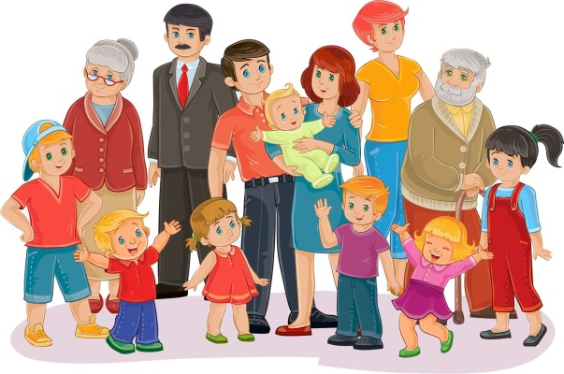
Семейное воспитание - более или менее осознаваемые усилия, предпринимаемые старшими членами семьи, которые направлены на то, чтобы младшие члены семьи соответствовали имеющимся у старших представлениям о том, каким должен быть и стать ребенок.
Традиционно неполной признается семья, в которой наличествует только один из родителей (либо мать, либо отец), то есть постоянные семейные функции и обязанности выполняет проживающий с детьми родитель, хотя зачастую не живущий в семье родитель осуществляет какое-либо участие в жизни семьи.
В настоящее время наблюдается значительный рост количества разводов, в результате чего увеличивается количество детей, воспитывающихся в неполных семьях, социализирующая функция которых, как правило, не реализуется в полном объеме по ряду причин социально-экономического и психологического характера.
Поэтому для полноценного развития личности ребенка в семье должны складываться благоприятные условия, которые напрямую зависят от сложившихся в семье детско-родительских отношений. С одной стороны, главной характеристикой родительского отношения является любовь, которая определяет доверие к ребенку, радость и удовольствие от общения с ним, стремление к его защите и безопасности. С другой – родительское отношение характеризуется требовательностью и контролем. В этом конфликте заключается одно из самых сильных противоречий детско–родительских отношений в семье.

Психологические особенности подростка.
Подростковый возраст - остро протекающий переход от детства к взрослости, в котором выпукло переплетаются противоречивые тенденции. С одной стороны, для этого сложного периода показательны негативные проявления, дисгармоничность в строении личности, свертывание прежде установившейся системы интересов ребенка, протестующий характер его поведения по отношению к взрослым. С другой стороны, подростковый возраст отличается и множеством положительных факторов: возрастает самостоятельность ребенка, более разнообразными и содержательными становятся отношения с другими детьми, взрослыми, значительно расширяется сфера его деятельности и т.д.

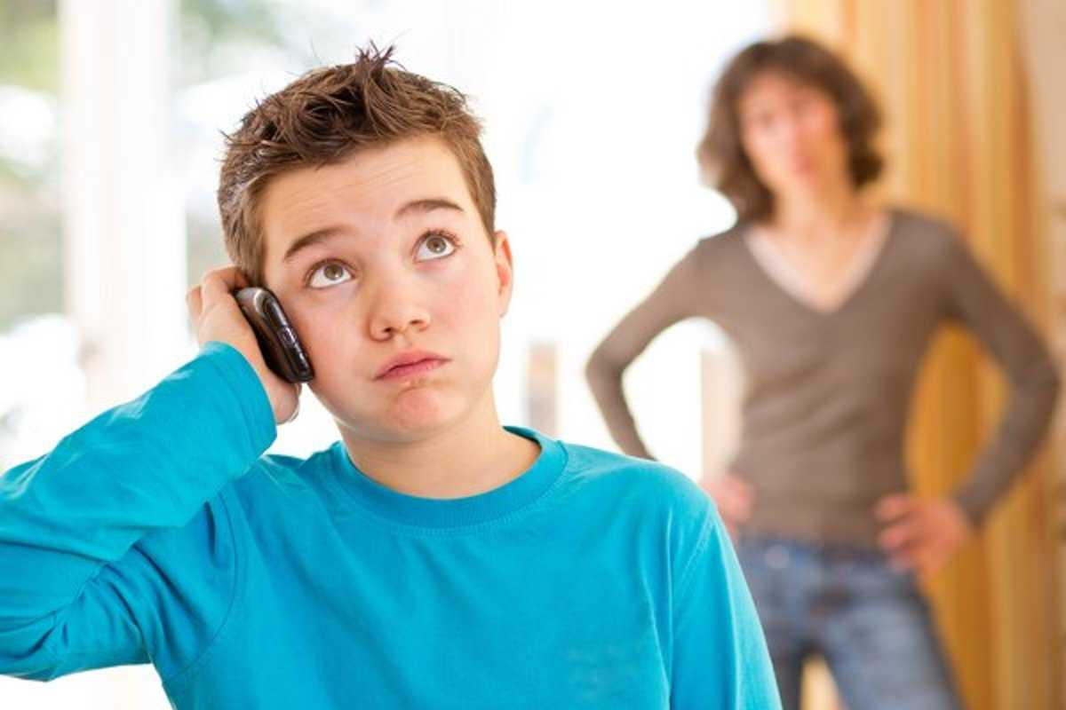

МОУ «Мясоедовская ООШ»

ФОРМИРОВАНИЕ
ПРЕДСТАВЛЕНИЙ
О будущей СЕМЬЕ
У подростков, воспитывающихся в неполной семье

педагог-психолог
Рашина Ю.А.

Психология детей в неполных семьях.
Нарушение структуры, а следовательно, полноты функционирования семьи влечет за собой ограничение и искажение развития личности детей.
По мнению специалистов, отличительные особенности в развитии интеллектуальной сфере ребенка из неполной семьи наиболее отчетливо начинают проявляться в школьном возрасте, когда умственная деятельность становится наиболее интенсивной. Успеваемость во многом зависит от способностей ребенка, его желания учиться, интерес к учебе.

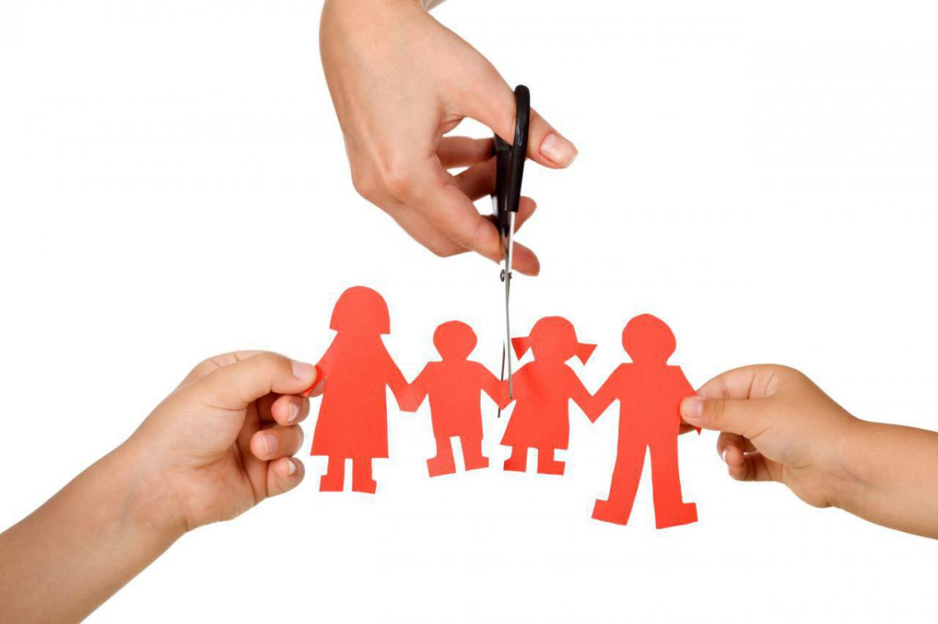
Выявление представлений о будущей семье у подростков, воспитывающихся в неполных семьях.
Среди диагностических средств, используемых в мировой психологической практике, рисуночные методы стоят на первом месте. В последние годы в нашей стране появилось довольно большое количество отечественных и переводных работ, в которых описываются рисуночные тесты.
Многочисленные исследования детских рисунков показали, что в развитии рисования имеются четкие возрастные стадии, сменяющие друг друга в определенной последовательности. При нарушениях в умственном развитии наблюдается запаздывание в переходе ребенка от стадии к стадии, своего рода остановки на ранних стадиях. Эта закономерность и позволяет оценивать умственное развитие с помощью рисуночных тестов.

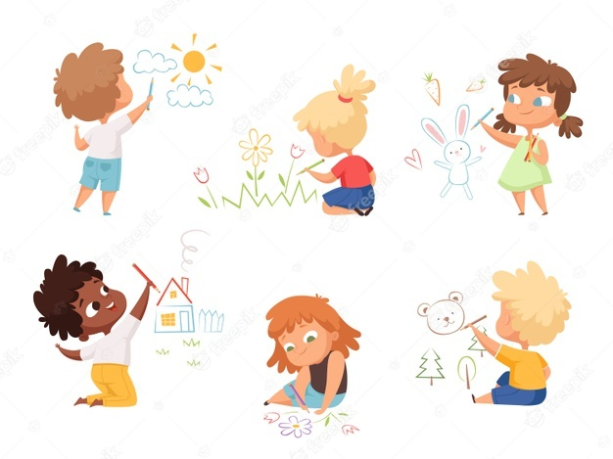
Для диагностического использования рисунков очень важно, что они отражают, в первую очередь, не сознательные установки человека, а его бессознательные импульсы и переживания. Именно поэтому рисуночные тесты так трудно «подделать», представив в них себя не таким, какой ты есть в действительности.

Рекомендации родителям
Советы родителям, воспитывающим детей в неполных семьях
1. Постарайтесь как можно дольше находиться в контакте с ребенком, не поддавайтесь негативным чувствам, связанным с разводом или потерей супруга/супруги.
2. Чаще хвалите ребенка, а не наказывайте. Вокруг ребенка должно быть эмоционально стабильная и оптимистичная атмосфера. Это сохранит у малыша душевное равновесие и частично компенсирует пережитый стресс.
3. Относитесь с пониманием к желанию ребенка вспоминать прошлое, когда родители были вместе. Не вычеркивайте из ее жизни человека, которому она должна быть благодарна за свое появление на свет. Тем более недопустимо формировать у малыша негативное отношение к отцу, который ушел из семьи.
4. Не перекладывайте на плечи детей функции отсутствующего родителя.
5. Помогайте малышу приобретать навыки поведения его пола. В жизни ребенка должен быть взрослый, который бы положительно влиял на него и помогал полно овладеть социальной ролью (женщины - девочке, мужчины - мальчику).
6. Наличие нескольких детей в неполной семье позволяет отчасти компенсировать неполноту. Доверяйте детям, поощряйте их эмоциональную близость и желание заботиться друг о друге. Старший сможет стать авторитетом для младшего.
7. Не ставьте крест на своей личной жизни. Постарайтесь снова создать полную, счастливую семью. Только всегда помните, что дети в ней - главное богатство.

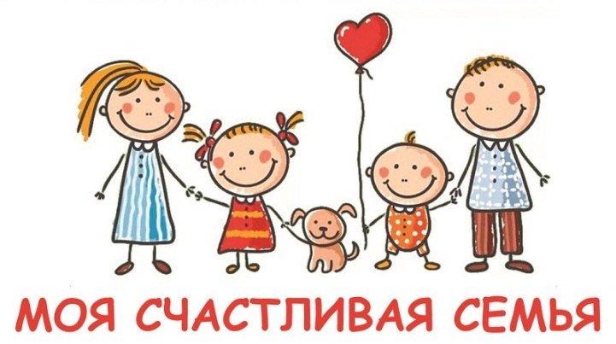

Семья своими ценностными ориентациями, особенностями межличностных отношений, всем укладом и стилем жизни прямо или косвенно, в большей или меньшей степени готовит ребенка к его будущей семейной жизни. Общими усилиями семьи и школы можно повлиять на становление положительного образа семьи у детей подросткового возраста.

